FIUBA - 7507
Algoritmos y programación 3
Trabajo práctico 1: Algo42
1er cuatrimestre, 2011
(trabajo individual)
Fecha de entrega: viernes 22 de abril (ver detalles de forma de entrega en este documento)

Nombre: Yi Cheng Zhang

Padrón: 92333

Email: ricardo_zhang@hotmail.com

Índice

Introducción 3
Objetivo del trabajo 3
Consigna 3
Introducción 3
Entregables 5
Forma de entrega 5
Pruebas 5
Supuestos 6
Herramientas y modo de entrega 7
Modelo de dominio 8
Diagramas de clases 9
Detalles de implementación 12
Excepciones 12
Diagramas de secuencia 13
Checklist de corrección 14

Introducción
Objetivo del trabajo
Aplicar los conceptos enseñados en la materia a la resolución de un problema, trabajando individualmente utilizando Smalltalk.

Consigna
Desarrollar el modelo de clases, con sus pruebas correspondientes, de un juego cuyas reglas se muestran a continuación, y se pedirá pruebas unitarias y de integración completas, y elementos de documentación que se detallan en este enunciado.

Introducción
La empresa Rezagos Militares Software Inc., creadora de grandes éxitos en el campo de juegos de video, está encarando un proyecto para realizar un simulador de batalla de aviones para ser utilizado como software de entrenamiento de la Fuerza Aérea Argentina y ha elegido a su grupo de trabajo para realizar el diseño y desarrollo de su nueva e innovadora idea.

El juego consiste en un avión de combate que debe combatir naves enemigas.

Los escenarios deben tener 2 componentes principales: el fondo y los elementos móviles, como aviones enemigos, armas enemigas, objetos especiales, el avión del jugador y las armas del jugador.

A continuación se describe el enunciado general con las características funcionales de la aplicación a desarrollar:

Corre el año 2042 y nuestro país debe defenderse de una invasión extranjera que busca el control de las fuentes de agua potable de nuestras provincias. Nuestra flota aérea consta de 2 aviones, uno de los cuales no funciona por falta de mantenimiento. La flota extranjera es muy poderosa y está compuesta de miles de aviones que comienzan a sobrevolar nuestro territorio y amenazan con controlarlo por completo. Pero aun queda una esperanza si nuestro único avión (cuyo nombre clave es “Algo42”) pudiera llegar hasta el porta-aviones enemigo y arrojarse en picada sobre él, destruyendo el cuartel de control de los invasores.

Para cumplir con su cometido, el Algo42 deberá cumplir una serie de misiones. En cada misión se enfrentara a una flota distinta de aviones invasores. Las flotas de los enemigos están conformadas por distintos tipos de aviones.

La cantidad de aviones de las flotas es variable (mínimo 15 aviones). Cada flota cuenta con un avión Guía que coordina al resto de los aviones de la flota. En caso de destruirse el avión Guía los demás aviones detienen sus disparos instantáneamente y huyen del campo de batalla.

Una implementación de una empresa competidora puede verse en el siguiente link, y sirve para entender la dinámica del juego:
http://www.youtube.com/watch?v=xQIB-O0DZm4
Los enemigos cuentan con los siguientes modelos de naves:

Nombre | Armas | Estrategia de vuelo | Observaciones | Puntos por destruccion
Avionetas | Lasers | Idas y vueltas en línea recta | Son los aviones más rápidos. | 20
Bombarderos | Lasers, cohetes y torpedos rastreadores | Zig/Zag | Son los más poderosos pero al mismo tiempo los más lentos. Al ser destruidos, el Algo42 puede tomar sus armas. | 30
Exploradores | No tiene | En círculos. | Vuelan en círculos amplios recorriendo toda la superficie aérea, en búsqueda de chocar al Algo42. | 50
Cazas | Torpedos simples | En grupo formando una V | Al ser destruido su tanque de energía pude ser tomado por Algo42. | 30

Por su parte el Algo42 es un avión escalable. En la versión base solo cuenta con lasers, pero puede escalar aumentado su poderío apropiándose de las armas y energía de los aviones que destruye.

Consideraciones generales:
- Todo avión tiene una fuente de energía, la cual disminuye a medida que es atacado. Cuando dicha energía llega a cero el avión es destruido.
- El Algo42 va sumando puntos para su misión a medida que destruye aviones enemigos. Al llegar a 1000 puntos termina el nivel y pasa al siguiente.
- Los lasers no se gastan, pero los torpedos y cohetes sí.
- El espacio no esta vacío, además de las flotas enemigas hay aviones civiles (pasan en línea recta a poca velocidad, el Algo42 debe evitar destruirlos ó chocarlos, caso contrario pierde 300 puntos por cada avión civil destruido) y helicópteros de la policía federal (se mueven en círculos pero tienen orden de no disparar, también debe evitarse su destrucción o se pierden 200 puntos por cada helicóptero).

Entregables

Se deberá desarrollar el modelo completo de la aplicación, sin incluir la interfaz gráfica.

Deberá entregarse:

- todas las clases con sus métodos, organizados en una o más categorías según criterio del alumno.
- conjunto de pruebas unitarias que muestren el uso de la biblioteca y su correcto funcionamiento.
- documentación completa del código fuente
- documentación completa del diseño de clases (diagramas UML de clases y secuencia)

Forma de entrega
Enviar este documento completo, junto con todos los archivos .st correspondientes, a la siguiente dirección (según el curso en que esté inscripto):
algo3fiuba+miercoles@gmail.com
algo3fiuba+juevesnoche@gmail.com
algo3fiuba+juevestarde@gmail.com

En asunto del mail deberá indicar: 2011-1C-[número de curso]-TP1-[número de Padrón]
ejemplo: si cursa el jueves a la noche, y su padrón es 85432, el asunto deberá ser:
2011-1C-2-TP1-85432

Pruebas

Todas las clases deberán contar con sus pruebas unitarias COMPLETAS.
La aplicación deberá contar con pruebas de integración COMPLETAS.

Supuestos

- El avión del jugador choca con todos los aviones enemigos, neutrales y balas enemigas.
- Los aviones enemigos chocan con el avión del jugador, los aviones neutrales y las balas del jugador. Entonces los aviones enemigas no se chocan entre sí, con lo cual ellos no se preocupan si vuelan cerca unos de otros.
- Los aviones neutrales chocan ambos bandos de aviones, como también sus respectivas balas. Entonces los aviones neutrales no se chocan entre sí, con lo cual ellos no se preocupan si vuelan cerca unos de otros.
- Las balas (también llamadas municiones) no tienen interacción con ningún otro tipo de bala.
- Solo el avión del jugador puede “agarrar” los tanques (de vida o de armas), ni los aviones enemigos ni neutrales los pueden conseguir. Una vez usado el tanque, ésta desaparecerá.
- El avión del jugador, una vez que recibió daño por cualquier motivo, entra en un “estado de invencibilidad”. Ésta es de una duración finita, durante la cual el avión no puede ser dañado (ni chocar contra otro avión).
- Los tanques (de vida o de armas) tienen un tiempo de vida, tras la cual desaparecerán del mapa.
- Los torpedos rastreadores tienen un tiempo de vida, tras la cual desaparecerán del mapa. Es para que no esten constantemente persiguiendo a un avión.
- Las armas (para recargarse y poder disparar) y los aviones (para poder moverse) tienen un “contador”, eso representaría las respectivas velocidades: velocidad de disparo del arma y velocidad de movimiento del avión.
- Las municiones (salvo el rastreador) tienen movimiento lineal. El cohete tiene una característica extra: a medida que se mueve, aumenta su velocidad.
- El escenario contiene los límites del “mapa” ó “nivel” ó “zona de juego”. Los aviones que salgan de ésta se destruirán. El avión del jugador no puede moverse más allá de los límites, o sea no puede salirse.
- Cuando mueren los aviones bombarderos y cazas, si dejan o no tanques depende de la dificultad (y ésta depende del nivel en la cual uno se encuentra) actual: a mayor dificultad, menos chances de que esos aviones dejen un tanque.
- Al finalizar un nivel, se destruyen todos los aviones enemigos, neutrales (sin penalidades), balas y tanques, y el avión del jugador cambia a sus propiedades iniciales, salvo que conserva las armas adquiridas.
- El jugador solo posee 3 vidas. La destrucción del avión del jugador implica la resta de una vida. Cuando la cantidad de vidas es 0, se pierde el juego.
- Cuando se llega al nivel 15, se gana el juego.

Herramientas y modo de entrega

- Informe completo (de acuerdo al checklist de corrección)
- Todos los diagramas en formato imagen incorporados a este documento y opcionalmente en el formato de la herramienta que hayan usado
- Archivo ".st" con la(s) categoría(s) del modelo
- Archivo ".st" con la(s) categoría(s) de las pruebas

Modelo de dominio
El TP se partió en dos grandes porciones: los aviones, y el escenario y los tanques.
Los aviones son las clases más complejas en el Tp: los aviones no sólo tienen mucho comportamiento y estados diferentes, además contienen otras clases, con las cuales coexisten mutuamente, y no pueden existir sin el otro. Estos son los casos de las Armas y los Patrones de movimiento, que le indican al avión, respectivamente, cómo disparar y cómo moverse. Por ejemplo, el avión no serviría de nada sin un patrón de movimiento, no sabe a donde moverse.
Los aviones se subdividen en 3 grandes grupos: aviones jugador, aviones enemigos y aviones neutrales. Éstos 3 son clases abstractas, hay que ir un paso más para los aviones en concreto. La mayoría de los aviones necesitan de armas (incluyendo el Algo42), éstos son los responsables de disparar todo tipo de balas. Los aviones neutrales y enemigas, a su vez, necesitan de otra clase más: el patrón de movimiento, que les indica por donde seguir moviendose.
El escenario es la clase que contiene las cosas más relacionadas con el juego en sí, o sea las cosas más abstractas, como el nivel, la dificultad, entre otros.

Diagramas de clases

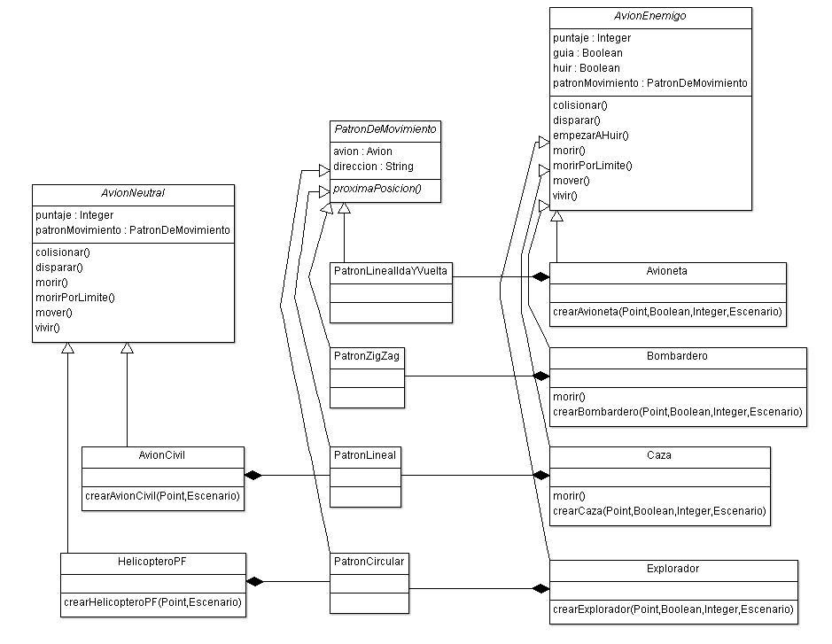

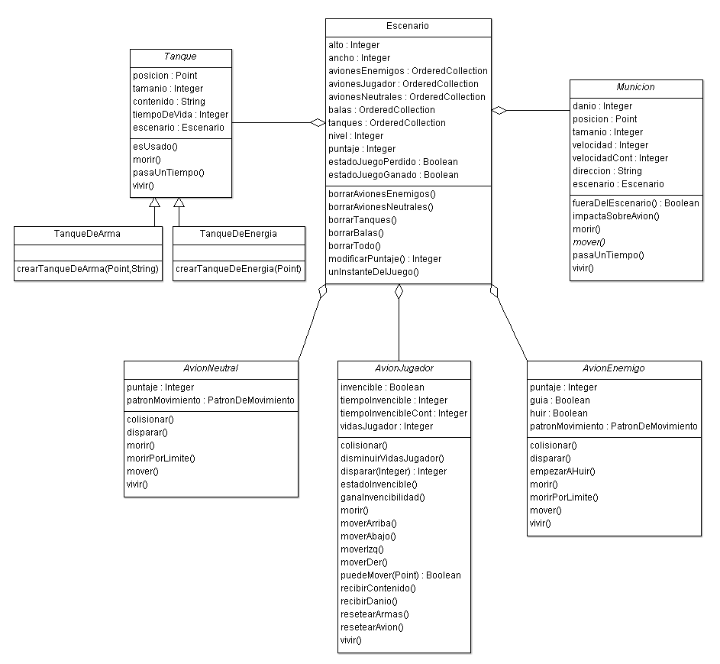

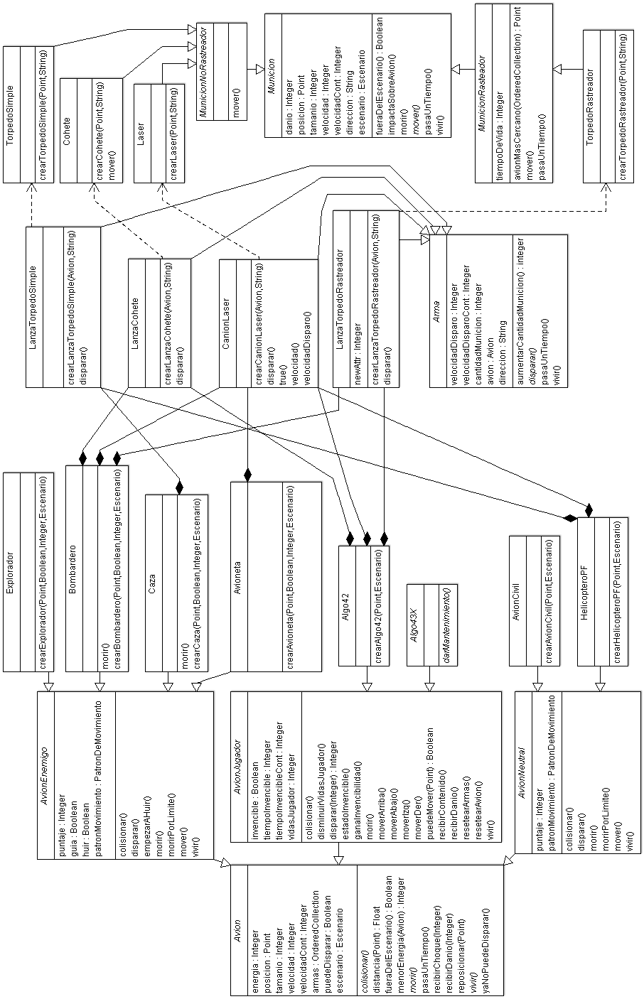
Detalles de implementación
La clase Escenario es el que contiene “todo”. Tiene 5 OrderedCollection, uno para cada bando de avión, uno para los tanques y otro para las balas. El escenario sería una vista de esa porción de espacio aéreo en donde transcurre el juego. Todos los objetos que se mueven tienen una referencia a ella, sería como estar viendo a su alrededor. De esta forma saben cuando van a chocar a otro, o cuando se están yéndose de los límites del escenario.
Para la posición de los objetos, se usó Point. Pero lo que más se uso fue el Integer, como para el tamaño, las diferentes velocidades, y la cantidad de municiones restantes de un arma.

Excepciones
Se usaron pocas excepciones, solo para casos raros o importantes de que no ocurran. Unos ejemplos sería el caso de que un avión que explícitamente no debería disparar dispara, ó cuando los números de velocidades o de daños se fueron del rango que les corresponde.

Diagramas de secuencia
El vivir normal de una avioneta, menos la parte de las colisiones.
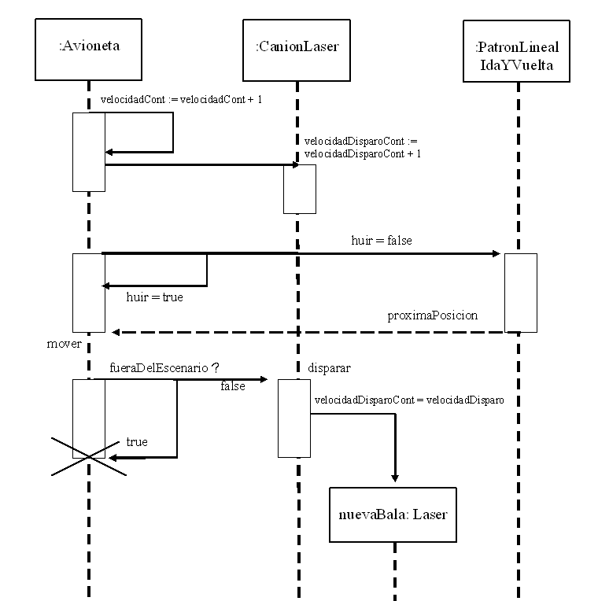

Checklist de corrección
Esta sección es para uso exclusivo de la cátedra, por favor no modificar.

Carpeta
Generalidades
- ¿Son correctos los supuestos y extensiones?
- ¿Es prolija la presentación? (hojas del mismo tamaño, numeradas y con tipografía uniforme)
Modelo
- ¿Está completo? ¿Contempla la totalidad del problema?
- ¿Respeta encapsulamiento?
- ¿Hace un buen uso de excepciones?
- ¿Utiliza polimorfismo en las situaciones esperadas?

Diagramas
Diagrama de clases
- ¿Está completo?
- ¿Está bien utilizada la notación?
Diagramas de secuencia
- ¿Está completo?
- ¿Es consistente con el diagrama de clases?
- ¿Está bien utilizada la notación?

Código
Generalidades
- ¿Respeta estándares de codificación?
- ¿Está correctamente documentado?

